2021年度
青岛市文化和旅游局
决算

目 录
第一部分 单位概况
一、单位职责
二、机构设置
第二部分 2021年度单位决算表
一、收入支出决算总表
二、收入决算表
三、支出决算表
四、财政拨款收入支出决算总表
五、一般公共预算财政拨款支出决算表
六、一般公共预算财政拨款基本支出决算表
七、一般公共预算财政拨款“三公”经费支出决算表
八、政府性基金预算财政拨款收入支出决算表
九、国有资本经营预算财政拨款支出决算表
第三部分 2021年度单位决算情况说明
第四部分 名词解释
第五部分 附件

第一部分

单位概况
一、单位职责
(一)贯彻落实文化、旅游、新闻出版、广播电视、电影、版权和文物等方面的法律法规、方针政策,起草相关地方性法规和政府规章草案。
(二)负责统筹全市文化、旅游、新闻出版、广播电视、电影、版权和文物等工作,拟订发展规划、政策措施并组织实施,推进文化产业、旅游业与相关产业融合发展,推进文化和旅游体制机制改革工作。
(三)负责管理全市性重大文化和旅游活动,指导重点文化和旅游设施建设,指导、推进全域旅游。
(四)负责指导、管理全市文艺事业,指导艺术创作生产,扶持体现社会主义核心价值观、具有导向性代表性示范性的文艺作品,推动各门类艺术、各艺术品种发展。
(五)负责全市公共文化事业发展,推进公共文化服务体系建设、旅游公共服务建设,深入实施文化惠民工程,统筹推进基本公共文化服务标准化、均等化。
(六)负责指导、推进全市文化和旅游科技创新发展,推进行业信息化、标准化建设。
(七)承担弘扬优秀传统文化相关工作,牵头拟订全市弘扬优秀传统文化规划,会同有关部门实施齐鲁文化传承创新工程。负责推动非物质文化遗产和优秀民族民间文化保护、传承、普及、弘扬和振兴。
(八)负责统筹规划全市文化产业和旅游产业,组织实施文化和旅游资源普查、挖掘、保护、开发和利用工作,推进文化和旅游领域招商引资、招才引智,加快新旧动能转换,促进文化产业和旅游产业高质量发展。
(九)负责制定全市文化和旅游市场开发推广战略并组织实施,宣传推广青岛滨海度假旅游城市整体形象,建设旅游品牌体系。
(十)负责管理和指导全市文化和旅游市场发展,对文化和旅游市场经营进行行业监管,推进文化和旅游行业信用体系建设,依法规范文化和旅游市场。
(十一)负责管理和指导全市新闻出版与版权工作。对图书、报纸、期刊、音像制品、电子出版物(数字出版物)等出版、印刷、复制、发行活动以及内容进行监管。承担版权管理工作。
(十二)负责管理和指导全市广播电视工作。对各类广播电视机构进行业务指导和行业监管。负责广播电视节目传输、监测以及安全播出的监管工作。会同有关部门对全市网络视听节目服务机构进行监管。
(十三)负责管理和指导全市电影和电视剧工作。指导、推进电影和电视剧事业、产业发展,推进影视产业体系和市场体系建设。指导、监管电影摄制、发行、放映和电视剧制作等工作。根据权限组织对电影进行内容审查,指导协调全市重大电影活动。
(十四)负责管理和指导全市文物、博物馆工作。负责指导协调文物的管理、保护、抢救、研究、勘探开发以及宣传等工作。研究处理文物保护重大问题,对查处盗窃、破坏、走私文物的大案要案提出文物方面的专业性意见,指导全市文物安全管理工作。会同有关部门管理社会流散文物、文物市场、文物出入境等工作。负责指导、协调博物馆收藏、研究、展示等工作。
(十五)负责管理和指导全市考古工作。根据权限审核管理考古勘探和发掘项目,管理相关项目建设经费。组织开展有关考古工作。
(十六)指导全市文化市场综合执法,负责文化、旅游、新闻出版、广播电视、电影、版权和文物等领域行政执法指导监督、大案要案督办、跨区域重大案件查处和组织协调等工作。组织指导“扫黄打非”工作。指导、协调全市文化、旅游、新闻出版、广播电视、电影、版权和文物等行业安全生产和应急管理工作。
(十七)负责管理和指导全市文化、旅游、新闻出版、广播电视、电影、版权和文物等领域对外以及对港澳台交流合作、宣传推广工作,加强文化产业和旅游产业的国际市场推广,推动齐鲁文化走出去。承担文化、旅游领域优化营商环境相关工作。负责推动政府向社会力量购买服务。培育、引导、扶持文化、旅游行业协会发展,推进行业协会自律,发挥服务国家、服务社会、服务群众、服务行业的作用。
(十八)完成市委、市政府交办的其他任务。
二、机构设置
青岛市文化和旅游局单位内设机构共24个，分别为：办公室、政策调研处、人事处、财务处、产业发展处、市场配置促进和招商引资处、资源开发处、市场管理处(挂科技处牌子)、对外交流与合作处(挂台港澳办公室牌子)、市场推广处、公共服务处、安全应急处、法规与执法监督处、艺术处、新闻出版与版权管理处、印刷发行管理处、广播电视管理处(挂安全传输保障处牌子)、电影电视剧处、非物质文化遗产处、文物保护与考古处、博物馆与社会文物处、红色文化与革命文物处、机关党委、离退休工作处。

第二部分

2021年度单位决算表

收入支出决算总表
公开01表
单位：青岛市文化和旅游局 金额单位：万元
收 入 |  |  | 支 出
项 目 | 行次 | 金额 | 项 目 | 行次 | 金额
栏 次 |  | 1 | 栏 次 |  | 2
一、一般公共预算财政拨款收入 | 1 | 25,790.96 | 一、一般公共服务支出 | 31 | 194.19
二、政府性基金预算财政拨款收入 | 2 |  | 二、外交支出 | 32
三、国有资本经营预算财政拨款收入 | 3 |  | 三、国防支出 | 33
四、上级补助收入 | 4 |  | 四、公共安全支出 | 34
五、事业收入 | 5 |  | 五、教育支出 | 35
六、经营收入 | 6 |  | 六、科学技术支出 | 36
七、附属单位上缴收入 | 7 |  | 七、文化旅游体育与传媒支出 | 37 | 23,456.42
八、其他收入 | 8 | 2.96 | 八、社会保障和就业支出 | 38 | 382.23
 | 9 |  | 九、卫生健康支出 | 39
 | 10 |  | 十、节能环保支出 | 40
 | 11 |  | 十一、城乡社区支出 | 41 | 32.89
 | 12 |  | 十二、农林水支出 | 42
 | 13 |  | 十三、交通运输支出 | 43
 | 14 |  | 十四、资源勘探工业信息等支出 | 44
 | 15 |  | 十五、商业服务业等支出 | 45 | 1,518.76
 | 16 |  | 十六、金融支出 | 46
 | 17 |  | 十七、援助其他地区支出 | 47
 | 18 |  | 十八、自然资源海洋气象等支出 | 48
 | 19 |  | 十九、住房保障支出 | 49 | 231.60
 | 20 |  | 二十、粮油物资储备支出 | 50
 | 21 |  | 二十一、国有资本经营预算支出 | 51
 | 22 |  | 二十二、灾害防治及应急管理支出 | 52
 | 23 |  | 二十三、其他支出 | 53
 | 24 |  | 二十四、债务还本支出 | 54
 | 25 |  | 二十五、债务付息支出 | 55
 | 26 |  | 二十六、抗疫特别国债安排的支出 | 56
本年收入合计 | 27 | 25,793.92 | 本年支出合计 | 57 | 25,816.08
使用非财政拨款结余 | 28 |  | 结余分配 | 58
年初结转和结余 | 29 | 555.40 | 年末结转和结余 | 59 | 533.25
总计 | 30 | 26349.33 | 总计 | 60 | 26349.33
注：1.本表反映单位本年度的总收支和年末结转结余情况。2.本套报表金额单位转换时可能存在尾数误差。
收入决算表
公开02表
单位：青岛市文化和旅游局 金额单位：万元
项 目 |  |  | 本年收入合计 | 财政拨款收入 | 上级补助收入 | 事业收入 | 经营收入 | 附属单位  上缴收入 | 其他收入
功能分类 科目编码 |  | 科目名称
栏 次 |  |  | 1 | 2 | 3 | 4 | 5 | 6 | 7
合 计 |  |  | 25,793.92 | 25,790.96 |  |  |  |  | 2.96
201 | 一般公共服务支出 |  | 194.19 | 194.19
20113 | 商贸事务 |  | 24.00 | 24.00
2011399 | 其他商贸事务支出 |  | 24.00 | 24.00
20133 | 宣传事务 |  | 170.19 | 170.19
2013399 | 其他宣传事务支出 |  | 170.19 | 170.19
207 | 文化旅游体育与传媒支出 |  | 23,434.26 | 23,431.30 |  |  |  |  | 2.96
20701 | 文化和旅游 |  | 14,175.78 | 14,172.82 |  |  |  |  | 2.96
2070101 | 行政运行 |  | 4,471.62 | 4,469.10 |  |  |  |  | 2.51
2070102 | 一般行政管理事务 |  | 116.77 | 116.77
2070106 | 艺术表演场所 |  | 27.02 | 27.02
2070108 | 文化活动 |  | 148.18 | 148.18
2070111 | 文化创作与保护 |  | 134.40 | 134.40
2070114 | 文化和旅游管理事务 |  | 641.52 | 641.52
2070199 | 其他文化和旅游支出 |  | 8,636.28 | 8,635.83 |  |  |  |  | 0.45
20702 | 文物 |  | 7,963.00 | 7,963.00
2070204 | 文物保护 |  | 1,470.00 | 1,470.00
2070205 | 博物馆 |  | 6,300.00 | 6,300.00
2070206 | 历史名城与古迹 |  | 193.00 | 193.00
20706 | 新闻出版电影 |  | 1,112.32 | 1,112.32
2070607 | 电影 |  | 1,112.32 | 1,112.32
20799 | 其他文化旅游体育与传媒支出 |  | 183.16 | 183.16
2079999 | 其他文化旅游体育与传媒支出 |  | 183.16 | 183.16
208 | 社会保障和就业支出 |  | 382.23 | 382.23
20805 | 行政事业单位养老支出 |  | 382.23 | 382.23
2080505 | 机关事业单位基本养老保险缴费支出 |  | 255.86 | 255.86
2080506 | 机关事业单位职业年金缴费支出 |  | 126.36 | 126.36
212 | 城乡社区支出 |  | 32.89 | 32.89
21202 | 城乡社区规划与管理 |  | 32.89 | 32.89
2120201 | 城乡社区规划与管理 |  | 32.89 | 32.89
216 | 商业服务业等支出 |  | 1,518.76 | 1,518.76
21602 | 商业流通事务 |  | 1,432.02 | 1,432.02
2160299 | 其他商业流通事务支出 |  | 1,432.02 | 1,432.02
21606 | 涉外发展服务支出 |  | 48.64 | 48.64
2160699 | 其他涉外发展服务支出 |  | 48.64 | 48.64
21699 | 其他商业服务业等支出 |  | 38.10 | 38.10
2169999 | 其他商业服务业等支出 |  | 38.10 | 38.10
221 | 住房保障支出 |  | 231.60 | 231.60
22102 | 住房改革支出 |  | 231.60 | 231.60
2210201 | 住房公积金 |  | 231.60 | 231.60
注：本表反映单位本年度取得的各项收入情况。
支出决算表
公开03表
单位：青岛市文化和旅游局 金额单位：万元
项 目 |  |  | 本年支出合计 | 基本支出 | 项目支出 | 上缴上级支出 | 经营支出 | 对附属单位  补助支出
功能分类 科目编码 |  | 科目名称
栏 次 |  |  | 1 | 2 | 3 | 4 | 5 | 6
合 计 |  |  | 25,816.08 | 5,083.11 | 20,732.97
201 | 一般公共服务支出 |  | 194.19 |  | 194.19
20113 | 商贸事务 |  | 24.00 |  | 24.00
2011399 | 其他商贸事务支出 |  | 24.00 |  | 24.00
20133 | 宣传事务 |  | 170.19 |  | 170.19
2013399 | 其他宣传事务支出 |  | 170.19 |  | 170.19
207 | 文化旅游体育与传媒支出 |  | 23,456.42 | 4,469.28 | 18,987.14
20701 | 文化和旅游 |  | 14,197.94 | 4,469.28 | 9,728.66
2070101 | 行政运行 |  | 4,469.17 | 4,469.17
2070102 | 一般行政管理事务 |  | 116.77 |  | 116.77
2070106 | 艺术表演场所 |  | 27.02 |  | 27.02
2070108 | 文化活动 |  | 148.18 |  | 148.18
2070111 | 文化创作与保护 |  | 134.40 |  | 134.40
2070114 | 文化和旅游管理事务 |  | 641.52 |  | 641.52
2070199 | 其他文化和旅游支出 |  | 8,660.88 | 0.10 | 8,660.78
20702 | 文物 |  | 7,963.00 |  | 7,963.00
2070204 | 文物保护 |  | 1,470.00 |  | 1,470.00
2070205 | 博物馆 |  | 6,300.00 |  | 6,300.00
2070206 | 历史名城与古迹 |  | 193.00 |  | 193.00
20706 | 新闻出版电影 |  | 1,112.32 |  | 1,112.32
2070607 | 电影 |  | 1,112.32 |  | 1,112.32
20799 | 其他文化旅游体育与传媒支出 |  | 183.16 |  | 183.16
2079999 | 其他文化旅游体育与传媒支出 |  | 183.16 |  | 183.16
208 | 社会保障和就业支出 |  | 382.23 | 382.23
20805 | 行政事业单位养老支出 |  | 382.23 | 382.23
2080505 | 机关事业单位基本养老保险缴费支出 |  | 255.86 | 255.86
2080506 | 机关事业单位职业年金缴费支出 |  | 126.36 | 126.36
212 | 城乡社区支出 |  | 32.89 |  | 32.89
21202 | 城乡社区规划与管理 |  | 32.89 |  | 32.89
2120201 | 城乡社区规划与管理 |  | 32.89 |  | 32.89
216 | 商业服务业等支出 |  | 1,518.76 |  | 1,518.76
21602 | 商业流通事务 |  | 1,432.02 |  | 1,432.02
2160299 | 其他商业流通事务支出 |  | 1,432.02 |  | 1,432.02
21606 | 涉外发展服务支出 |  | 48.64 |  | 48.64
2160699 | 其他涉外发展服务支出 |  | 48.64 |  | 48.64
21699 | 其他商业服务业等支出 |  | 38.10 |  | 38.10
2169999 | 其他商业服务业等支出 |  | 38.10 |  | 38.10
221 | 住房保障支出 |  | 231.60 | 231.60
22102 | 住房改革支出 |  | 231.60 | 231.60
2210201 | 住房公积金 |  | 231.60 | 231.60
注：本表反映单位本年度各项支出情况。
财政拨款收入支出决算总表
公开04表
单位：青岛市文化和旅游局 金额单位：万元
收 入 |  |  | 支 出
项 目 | 行次 | 金额 | 项 目 | 行次 | 合计 | 一般公共预算  财政拨款 | 政府性基金  预算财政拨款 | 国有资本经营预算财政拨款
栏 次 |  | 1 | 栏 次 |  | 2 | 3 | 4 | 5
一、一般公共预算财政拨款 | 1 | 25790.96 | 一、一般公共服务支出 | 33 | 194.19 | 194.19
二、政府性基金预算财政拨款 | 2 |  | 二、外交支出 | 34
三、国有资本经营预算财政拨款 | 3 |  | 三、国防支出 | 35
 | 4 |  | 四、公共安全支出 | 36
 | 5 |  | 五、教育支出 | 37
 | 6 |  | 六、科学技术支出 | 38
 | 7 |  | 七、文化旅游体育与传媒支出 | 39 | 23,431.30 | 23,431.30
 | 8 |  | 八、社会保障和就业支出 | 40 | 382.23 | 382.23
 | 9 |  | 九、卫生健康支出 | 41
 | 10 |  | 十、节能环保支出 | 42
 | 11 |  | 十一、城乡社区支出 | 43 | 32.89 | 32.89
 | 12 |  | 十二、农林水支出 | 44
 | 13 |  | 十三、交通运输支出 | 45
 | 14 |  | 十四、资源勘探工业信息等支出 | 46
 | 15 |  | 十五、商业服务业等支出 | 47 | 1,518.76 | 1,518.76
 | 16 |  | 十六、金融支出 | 48
 | 17 |  | 十七、援助其他地区支出 | 49
 | 18 |  | 十八、自然资源海洋气象等支出 | 50
 | 19 |  | 十九、住房保障支出 | 51 | 231.60 | 231.60
 | 20 |  | 二十、粮油物资储备支出 | 52
 | 21 |  | 二十一、国有资本经营预算支出 | 53
 | 22 |  | 二十二、灾害防治及应急管理支出 | 54
 | 23 |  | 二十三、其他支出 | 55
 | 24 |  | 二十四、债务还本支出 | 56
 | 25 |  | 二十五、债务付息支出 | 57
 | 26 |  | 二十六、抗疫特别国债安排的支出 | 58
本年收入合计 | 27 | 25,790.96 | 本年支出合计 | 59 | 25,790.96 | 25,790.96
年初财政拨款结转和结余 | 28 | 411.06 | 年末财政拨款结转和结余 | 60 | 411.06 | 411.06
一般公共预算财政拨款 | 29 | 411.06 |  | 61
政府性基金预算财政拨款 | 30 |  |  | 62
国有资本经营预算财政拨款 | 31 |  |  | 63
总计 | 32 | 26,202.02 | 总计 | 64 | 26,202.02 | 26,202.02
注：本表反映单位本年度一般公共预算财政拨款、政府性基金预算财政拨款和国有资本经营预算财政拨款的总收支和年末结转结余情况。
一般公共预算财政拨款支出决算表
公开05表
单位：青岛市文化和旅游局 金额单位：万元
项 目 |  | 本年支出
功能分类  科目编码 | 科目名称 | 小计 | 基本支出 | 项目支出
栏 次 |  | 1 | 2 | 3
合 计 |  | 25,790.96 | 5,082.93 | 20,708.03
201 | 一般公共服务支出 | 194.19 |  | 194.19
20113 | 商贸事务 | 24.00 |  | 24.00
2011399 | 其他商贸事务支出 | 24.00 |  | 24.00
20133 | 宣传事务 | 170.19 |  | 170.19
2013399 | 其他宣传事务支出 | 170.19 |  | 170.19
207 | 文化旅游体育与传媒支出 | 23,431.30 | 4,469.10 | 18,962.19
20701 | 文化和旅游 | 14,172.82 | 4,469.10 | 9,703.71
2070101 | 行政运行 | 4,469.10 | 4,469.10
2070102 | 一般行政管理事务 | 116.77 |  | 116.77
2070106 | 艺术表演场所 | 27.02 |  | 27.02
2070108 | 文化活动 | 148.18 |  | 148.18
2070109 | 群众文化
2070111 | 文化创作与保护 | 134.40 |  | 134.40
2070114 | 文化和旅游管理事务 | 641.52 |  | 641.52
2070199 | 其他文化和旅游支出 | 8,635.83 |  | 8,635.83
20702 | 文物 | 7,963.00 |  | 7,963.00
2070204 | 文物保护 | 1,470.00 |  | 1,470.00
2070205 | 博物馆 | 6,300.00 |  | 6,300.00
2070206 | 历史名城与古迹 | 193.00 |  | 193.00
20706 | 新闻出版电影 | 1,112.32 |  | 1,112.32
2070607 | 电影 | 1,112.32 |  | 1,112.32
20799 | 其他文化旅游体育与传媒支出 | 183.16 |  | 183.16
2079999 | 其他文化旅游体育与传媒支出 | 183.16 |  | 183.16
208 | 社会保障和就业支出 | 382.23 | 382.23
20805 | 行政事业单位养老支出 | 382.23 | 382.23
2080505 | 机关事业单位基本养老保险缴费支出 | 255.86 | 255.86
2080506 | 机关事业单位职业年金缴费支出 | 126.36 | 126.36
212 | 城乡社区支出 | 32.89 |  | 32.89
21202 | 城乡社区规划与管理 | 32.89 |  | 32.89
2120201 | 城乡社区规划与管理 | 32.89 |  | 32.89
216 | 商业服务业等支出 | 1,518.76 |  | 1,518.76
21602 | 商业流通事务 | 1,432.02 |  | 1,432.02
2160299 | 其他商业流通事务支出 | 1,432.02 |  | 1,432.02
21606 | 涉外发展服务支出 | 48.64 |  | 48.64
2160699 | 其他涉外发展服务支出 | 48.64 |  | 48.64
21699 | 其他商业服务业等支出 | 38.10 |  | 38.10
2169999 | 其他商业服务业等支出 | 38.10 |  | 38.10
221 | 住房保障支出 | 231.60 | 231.60
22102 | 住房改革支出 | 231.60 | 231.60
2210201 | 住房公积金 | 231.60 | 231.60
注：本表反映单位本年度一般公共预算财政拨款支出情况。
一般公共预算财政拨款基本支出决算表
公开06表
单位：青岛市文化和旅游局 金额单位：万元
人员经费 |  |  | 公用经费
科目编码 | 科目名称 | 金额 | 科目编码 | 科目名称 | 金额 | 科目编码 | 科目名称 | 金额
301 | 工资福利支出 | 2,834.78 | 302 | 商品和服务支出 | 1,828.12 | 307 | 债务利息及费用支出
30101 | 基本工资 | 690.66 | 30201 | 办公费 | 21.87 | 30701 | 国内债务付息
30102 | 津贴补贴 | 1,084.91 | 30202 | 印刷费 | 1.30 | 30702 | 国外债务付息
30103 | 奖金 | 164.83 | 30203 | 咨询费 |  | 30703 | 国内债务发行费用
30106 | 伙食补助费 |  | 30204 | 手续费 |  | 30704 | 国外债务发行费用
30107 | 绩效工资 | 17.25 | 30205 | 水费 |  | 310 | 资本性支出
30108 | 机关事业单位基本养老保险缴费 | 255.86 | 30206 | 电费 | 0.69 | 31001 | 房屋建筑物购建
30109 | 职业年金缴费 | 126.36 | 30207 | 邮电费 |  | 31002 | 办公设备购置
30110 | 职工基本医疗保险缴费 | 211.33 | 30208 | 取暖费 |  | 31003 | 专用设备购置
30111 | 公务员医疗补助缴费 |  | 30209 | 物业管理费 |  | 31005 | 基础设施建设
30112 | 其他社会保障缴费 | 2.30 | 30211 | 差旅费 | 9.52 | 31006 | 大型修缮
30113 | 住房公积金 | 231.60 | 30212 | 因公出国（境）费用 | 2.38 | 31007 | 信息网络及软件购置更新
30114 | 医疗费 | 1.14 | 30213 | 维修(护)费 |  | 31008 | 物资储备
30199 | 其他工资福利支出 | 48.51 | 30214 | 租赁费 |  | 31009 | 土地补偿
303 | 对个人和家庭的补助 | 420.04 | 30215 | 会议费 |  | 31010 | 安置补助
30301 | 离休费 | 62.54 | 30216 | 培训费 |  | 31011 | 地上附着物和青苗补偿
30302 | 退休费 | 268.36 | 30217 | 公务接待费 |  | 31012 | 拆迁补偿
30303 | 退职（役）费 |  | 30218 | 专用材料费 |  | 31013 | 公务用车购置
30304 | 抚恤金 |  | 30224 | 被装购置费 |  | 31019 | 其他交通工具购置
30305 | 生活补助 |  | 30225 | 专用燃料费 |  | 31021 | 文物和陈列品购置
30306 | 救济费 |  | 30226 | 劳务费 | 1.77 | 31022 | 无形资产购置
30307 | 医疗费补助 | 59.32 | 30227 | 委托业务费 |  | 31099 | 其他资本性支出
30308 | 助学金 |  | 30228 | 工会经费 | 32.15 | 312 | 对企业补助
30309 | 奖励金 |  | 30229 | 福利费 |  | 31201 | 资本金注入
30310 | 个人农业生产补贴 |  | 30231 | 公务用车运行维护费 | 9.35 | 31203 | 政府投资基金股权投资
30311 | 代缴社会保险费 |  | 30239 | 其他交通费用 | 154.37 | 31204 | 费用补贴
30399 | 其他对个人和家庭的补助 | 29.82 | 30240 | 税金及附加费用 |  | 31205 | 利息补贴
 |  |  | 30299 | 其他商品和服务支出 | 1,594.71 | 31299 | 其他对企业补助
 |  |  |  |  |  | 399 | 其他支出
 |  |  |  |  |  | 39906 | 赠与
 |  |  |  |  |  | 39907 | 国家赔偿费用支出
 |  |  |  |  |  | 39908 | 对民间非营利组织和群众性自治组织补贴
 |  |  |  |  |  | 39999 | 其他支出
人员经费合计 |  | 3254.82 | 公用经费合计 |  |  |  |  | 1,828.12
注:本表反映单位本年度一般公共预算财政拨款基本支出明细情况。
一般公共预算财政拨款“三公”经费支出决算表
公开07表
单位：青岛市文化和旅游局 金额单位：万元
预 算 数 |  |  |  |  |  | 决 算 数
合计 | 因公出国（境）费 | 公务用车购置及运行维护费 |  |  | 公务  接待费 | 合计 | 因公出国（境）费 | 公务用车购置及运行维护费 |  |  | 公务  接待费
合计 | 因公出国（境）费 | 小计 | 公务用车购置费 | 公务用车运行维护费 | 公务  接待费 | 合计 | 因公出国（境）费 | 小计 | 公务用车购置费 | 公务用车运行维护费 | 公务  接待费
1 | 2 | 3 | 4 | 5 | 6 | 7 | 8 | 9 | 10 | 11 | 12
36.06 | 9.78 | 21.28 |  | 21.28 | 5 | 18.37 | 2.23 | 9.35 |  | 9.35 | 6.64
注：本表反映单位本年度“三公”经费支出预决算情况。其中，预算数为“三公”经费年初预算数；决算数是包括当年一般公共预算财政拨款和以前年度结转资金安排的实际支出。

政府性基金预算财政拨款收入支出决算表
公开08表
单位：青岛市文化和旅游局 金额单位：万元
项 目 |  |  | 年初结转和结余 | 本年收入 | 本年支出 |  |  | 年末结转和结余
功能分类 科目编码 |  | 科目名称 | 年初结转和结余 | 本年收入 | 小计 | 基本支出 | 项目支出 | 年末结转和结余
栏 次 |  |  | 1 | 2 | 3 | 4 | 5 | 6
合 计
注：本表反映单位本年度政府性基金预算财政拨款收入、支出及结转和结余情况。
本单位没有政府性基金收入，也没有使用政府性基金安排的支出，故本表无数据。
国有资本经营预算财政拨款支出决算表
公开09表
单位：青岛市文化和旅游局 金额单位：万元
项 目 |  | 本年支出
功能分类  科目编码 | 科目名称 | 小计 | 基本支出 | 项目支出
栏 次 |  | 1 | 2 | 3
合 计
注：本表反映单位本年度国有资本经营预算财政拨款支出情况。
本单位没有使用国有资本经营预算安排的支出，故本表无数据。

第三部分

2021年度单位决算情况说明
一、收入支出决算总体情况
2021年度收、支总计26349.33万元。与2020年度相比，收、支总计各增加4714.12万元，增长21.8%。主要是博物馆改扩建项目、影视产业补助资金、上级转移支付等项目收、支增加。
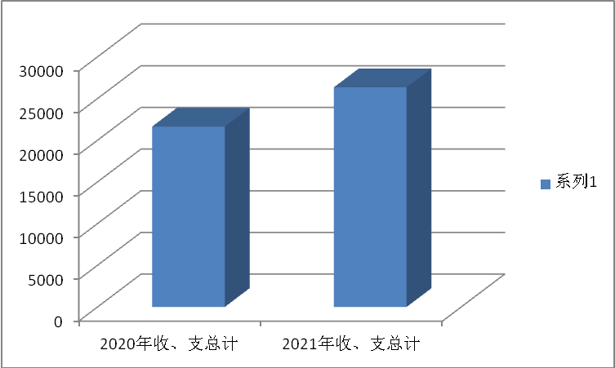

二、收入决算情况
本年收入合计25793.92万元，其中：财政拨款收入25790.96万元，占99.9%；其他收入2.96万元，占0.1 %。

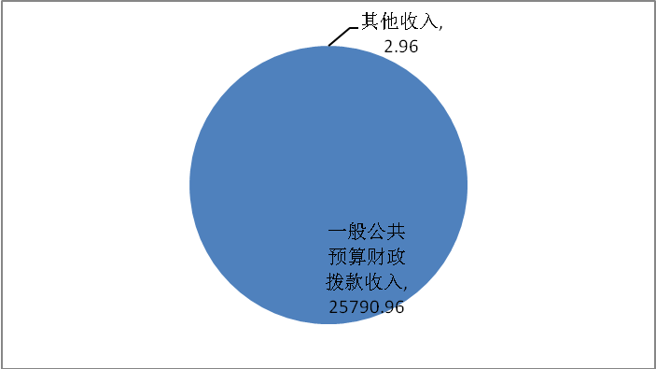
三、支出决算情况
本年支出合计25816.08万元，其中：基本支出5083.11万元，占19.7%；项目支出20732.97万元，占80.3%。

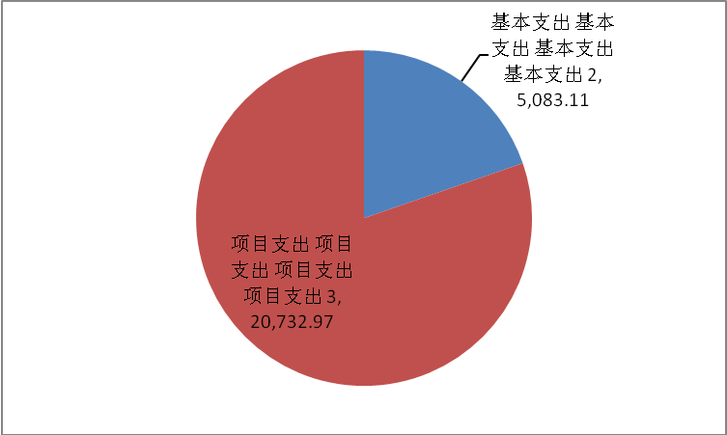

四、财政拨款收入支出决算总体情况
2021年度财政拨款收、支总计26202.02万元。与2020年度相比，财政拨款收、支总计各增加4716.12万元，增长21.9%。主要是博物馆改扩建项目、影视产业补助资金、上级转移支付等项目财政拨款收、支增加。
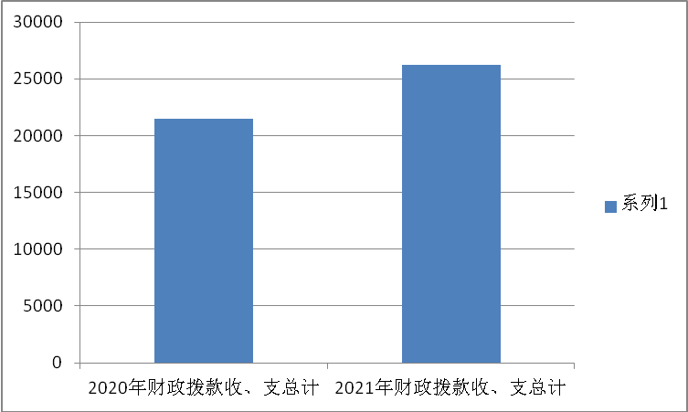

五、一般公共预算财政拨款支出决算情况
（一）一般公共预算财政拨款支出决算总体情况
2021年度一般公共预算财政拨款支出25790.96万元，占本年支出合计的99.9%。与2020年度相比，一般公共预算财政拨款支出增加4616.13万元，增长21.8%。主要是博物馆改扩建项目、影视产业补助资金、上级转移支付等项目支出增加。

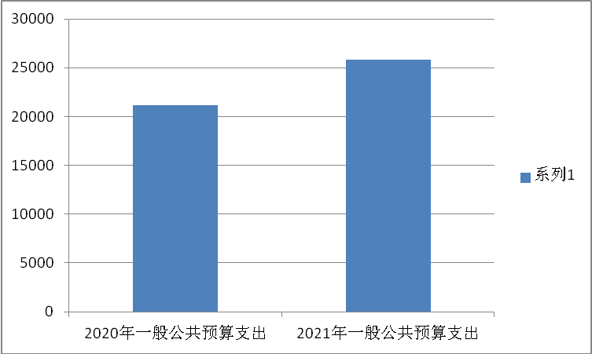
（二）一般公共预算财政拨款支出决算结构情况
2021年度一般公共预算财政拨款支出25790.96万元，主要用于以下方面：一般公共服务（类）支出194.19万元，占0.8%；文化旅游体育与传媒（类）支出23431.3万元，占90.9%；社会保障和就业（类）支出382.23万元，占1.5%；城乡社区（类）支出32.89万元，占0.1%；商业服务业等（类）支出1518.76万元，占5.9%；住房保障（类）支出231.6万元，占0.9%。
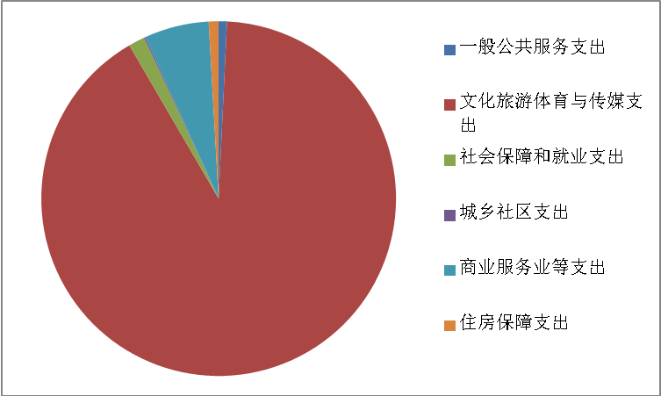

（三）一般公共预算财政拨款支出决算具体情况
2021年度一般公共预算财政拨款支出年初预算为25588.49万元，支出决算为25790.96万元，完成年初预算的100.79%。决算数大于年初预算数的主要原因是年度追加博物馆改扩建项目基建投资支出和上级转移支付项目支出。其中：
1.一般公共服务支出（类）商贸事务（款）其他商贸事务支出（项）。年初预算为24万元，支出决算为24万元，完成年初预算的100%。决算数与年初预算基本持平。
2.一般公共服务支出（类）宣传事务（款）其他宣传事务支出（项）。年初预算为0万元，支出决算为170.19万元。决算数大于年初预算数的主要原因是年度市委宣传部追加国际时尚城建设及文化宣传推广资金和建党100周年宣传资金。
3.文化旅游体育与传媒支出（类）文化和旅游（款）行政运行（项）。年初预算为3546.07万元，支出决算为4469.1万元，完成年初预算的126%。决算数大于年初预算数的主要原因是平时考核等支出增加。
4.文化旅游体育与传媒支出（类）文化和旅游（款）一般行政管理事务（项）。年初预算为122.98万元，支出决算为116.77万元，完成年初预算的95%。决算数小于年初预算数的主要原因是部分业务活动的开展受疫情影响，减少部分支出。
5.文化旅游体育与传媒支出（类）文化和旅游（款）艺术表演场所（项）。年初预算为2795万元，支出决算为27.02万元，完成年初预算的1%。决算数小于年初预算数的主要原因是本项支出预算为大剧院运营补助资金，该项资金由市财政直接拨付不包含在部门决算中，本项决算支出为追加楼山剧院和四方剧院改造项目基建支出。
6.文化旅游体育与传媒支出（类）文化和旅游（款）艺术表演团体（项）。年初预算为800万元，支出决算为0万元，完成年初预算的0%。决算数小于年初预算数的主要原因是本项支出预算包含青岛演艺集团文化惠民演出补助支出，该项资金由市财政直接拨付不包含在单位决算中。
7.文化旅游体育与传媒支出（类）文化和旅游（款）文化活动（项）。年初预算为148.82万元，支出决算为148.18万元，完成年初预算的99.56%。决算数小于年初预算数的主要原因是部分业务活动的开展受疫情影响，减少部分支出。
8.文化旅游体育与传媒支出（类）文化和旅游（款）文化创作与保护（项）。年初预算为126万元，支出决算为134.4万元，完成年初预算的106.7%。决算数大于年初预算数的主要原因是省拨入省级非遗传承人补助项目支出增加。
9.文化旅游体育与传媒支出（类）文化和旅游（款）文化和旅游管理事务（项）。年初预算为705.7万元，支出决算为641.52万元，完成年初预算的90.9%。决算数小于年初预算数的主要原因是部分业务活动的开展受疫情影响，减少部分支出。
10.文化旅游体育与传媒支出（类）文化和旅游（款）其他文化和旅游支出（项）。年初预算为11075.25万元，支出决算为8635.83万元，完成年初预算的78%。决算数小于年初预算数的主要原因是乡村旅游扶持奖励和崂山风景区免票补助专项资金由市财政直接转移支付各区市，决算中未包括该项支出。
11.文化旅游体育与传媒支出（类）文物（款）文物保护（项）。年初预算为512.4万元，支出决算为1470万元，完成年初预算的286.9%。决算数大于年初预算数的主要原因是决算中增加国家文物保护专项资金中央转移支付支出。
12.文化旅游体育与传媒支出（类）文物（款）博物馆（项）。年初预算为0万元，支出决算为6300万元。决算数大于年初预算数的主要原因是增加博物馆改扩建项目基本建设支出。
13.文化旅游体育与传媒支出（类）文物（款）历史名城与古迹（项）。年初预算为193万元，支出决算为193万元，完成年初预算的100%。决算数与年初预算基本持平。
14.文化旅游体育与传媒支出（类）新闻出版电影（款） 电影（项）。年初预算为4800万元，支出决算为1112.32万元，完成年初预算的23.2%。决算数小于年初预算数的主要原因是影视产业补助资金项目受疫情影响达到补助条件的影片减少造成本项支出减少。
15.文化旅游体育与传媒支出（类）其他文化旅游体育与传媒支出（款）其他文化旅游体育与传媒支出（项）。年初预算为0万元，支出决算为183.16万元。决算数大于年初预算数的主要原因是年度增加中央转移支付项目中央公共文化服务体系建设补助资金支出。
16.社会保障和就业支出（类）行政事业单位养老支出（款）机关事业单位基本养老保险缴费支出（项）。年初预算为254.4万元，支出决算为255.86万元，完成年初预算的100.6%。决算数大于年初预算数的主要原因是工资政策性调整增加支出。
17.社会保障和就业支出（类）行政事业单位养老支出（款）机关事业单位职业年金缴费支出（项）。年初预算为127.2万元，支出决算为126.36万元，完成年初预算的99.3%。决算数与年初预算基本持平。
18.城乡社区支出（类）城乡社区规划与管理（款）城乡社区规划与管理（项）。年初预算为0万元，支出决算为32.89万元。决算数大于年初预算数的主要原因是年度追加“十四五”旅游业发展规划和文化旅游融合发展规划基本建设资金支出。
19.商业服务业等支出（类）商业流通事务（款）其他商业流通事务支出（项）。年初预算为0万元，支出决算为1432.02万元。决算数大于年初预算数的主要原因是年度增加省财政转移支付的省文旅消费奖励资金支出。
20.商业服务业等支出（类）涉外发展服务支出（款）其他涉外发展服务支出（项）。年初预算为0万元，支出决算为48.64万元。决算数大于年初预算数的主要原因是年度追加招商经费支出。
21.商业服务业等支出（类）其他商业服务业等支出（款）其他商业流通事务支出（项）。年初预算为127万元，支出决算为38.1万元，完成年初预算的30%。决算数小于年初预算数的主要原因是青岛国际版权交易会因疫情原因推迟到2022年举办，本年度只支付部分首付款。
22.住房保障支出（类）住房改革支出（款）住房公积金（项）。年初预算为230.67万元，支出决算为231.6万元，完成年初预算的100.4%。决算数与年初预算基本持平。
六、一般公共预算财政拨款基本支出决算情况
2021年度一般公共预算财政拨款基本支出决算5082.93万元，包括人员经费和公用经费，支出具体情况如下：
人员经费3254.82万元，主要包括：基本工资、津贴补贴、奖金、绩效工资、机关事业单位基本养老保险缴费、职业年金缴费、职工基本医疗保险缴费、其他社会保障缴费、住房公积金、医疗费、其他工资福利支出、离休费、退休费、医疗费补助、其他对个人和家庭的补助等。
公用经费1828.12万元，主要包括：办公费、印刷费、电费、差旅费、因公出国（境）费用、劳务费、工会经费、公务用车运行维护费、其他交通费用、其他商品和服务支出等。
七、一般公共预算财政拨款“三公”经费支出决算情况
（一）“三公”经费支出决算总体情况
2021年度一般公共预算财政拨款“三公”经费支出年初预算为36.06万元，支出决算为18.37万元，比年初预算增加减少17.69万元，完成年初预算的50.9%，决算数小于年初预算数的主要原因是因公出国（境）费受疫情影响减少出国境交流活动造成支出减少；公务用车运行维护费受公车改革和受疫情影响减少出行造成支出减少；接待费支出6.64万元，其中包含因招商业务需要在年度增加的招商经费中支出招待费2.24万元。
（二）“三公”经费支出决算具体情况
1.因公出国（境）费年初预算为9.78万元，支出决算为2.38万元，比年初预算减少7.4万元，完成年初预算的24.3%，决算数小于年初预算数的主要原因是受疫情影响减少出国境交流活动造成支出减少；
全年支出涉及因公出国（境）团组2个,累计6人次。开支内容包括:境外参加展览活动。主要用于参加澳门旅游产业博览会活动支出。
2.公务用车购置及运行维护费年初预算为21.28万元，支出决算为9.35万元，比年初预算减少11.93万元，完成年初预算的43.9%，决算数小于年初预算数的主要原因是受公车改革和受疫情影响减少出行造成支出减少。
其中：公务用车购置费支出0万元，2021年青岛市文化和旅游局使用财政拨款购置公务用车0辆。公务用车运行维护费9.35万元，主要是按规定保留的公务用车的燃料费、维修费、保险费、过路过桥费、停车费等支出。截至2021年12月31日，青岛市文化和旅游局财政拨款开支运行维护费的公务用车保有量为6辆。
3.公务接待费年初预算为5万元，支出决算为6.64万元，比年初预算增加1.64万元，完成年初预算的132.8%，决算数大于年初预算数的主要原因是因招商业务需要在年度增加的招商经费中支出招待费2.24万元。
其中：国内接待费6.64万元，主要用于按规定开支的各类公务接待（含外宾接待），共计接待,53批次、397人次（含外事接待2批次、12人次）；国（境）外接待费0万元。
八、政府性基金预算财政拨款收入支出决算情况
本单位没有政府性基金财政拨款收支
九、国有资本经营预算财政拨款支出决算情况说明
本单位没有国有资本经营预算财政拨款支出。
十、其他重要事项情况说明
（一）机关运行经费支出情况
2021年度机关运行经费支出1828.12万元，比年初预算数增加827.47万元，增长82.7%，主要是平时考核等支出增加。
（二）政府采购支出情况
2021年度政府采购支出总额1828.95万元，其中：政府采购货物支出8.71万元、政府采购工程支出0万元、政府采购服务支出1820.24万元。授予中小企业合同金额1737.36万元，占政府采购支出总额的95%，其中：授予小微企业合同金额1407.80万元，占政府采购支出总额的76.97%。货物采购授予中小企业合同金额占货物支出金额的100%，工程采购授予中小企业合同金额0万元，服务采购授予中小企业合同金额占服务支出金额的64.27%。
（三）国有资产占用情况
截至2021年12月31日，本单位共有车辆6辆，其中，符合规定领导干部用车0辆、机要通信用车1辆、应急保障用车1辆、执法执勤用车0辆、特种专业技术用车0辆、离退休干部用车1辆、其他用车3辆，其他用车主要是单位工作用车；单位价值50万元以上通用设备1台（套）；单位价值100万元以上专用设备1台（套）。
十一、预算绩效情况说明
（一）预算绩效管理工作开展情况
根据预算绩效管理要求，我单位按照“谁用款、谁评价”的原则，组织对2021年度市级预算安排项目支出进行全面自评，涵盖项目22个，涉及预算资金22020.15万元，占单位预算项目支出总额的100%。
本单位无重点绩效评价项目。
（二）项目绩效自评结果
青岛市文化和旅游局2021年度市级预算安排项目支出绩效自评的22个项目中，21个项目自评等级为优，0个项目自评等级为良，0个项目自评等级为中，1个项目自评等级为差。从自评情况看，项目支出绩效管理的重视程度进一步提升，大部分项目有序开展，执行和完成情况较好，资金使用比较规范，年初预算目标完成情况较好，但也存在部分项目产出指标低于预期、项目实施进展慢、年初设置目标值低、部分项目预算执行率低等问题，受疫情影响2021年国际版权交易会项目推迟到2022年举办，项目自评结果为差。
本次公开包含2021年度市级预算安排项目支出绩效自评情况，以及“文化旅游消费专项资金”“大剧院运营补助”等2个项目的绩效自评结果。
1.文化旅游消费专项资金项目绩效自评综述：根据年初设定的绩效目标，项目自评得分为99.92分。全年预算数为2500万元，执行数为2480.56万元，完成预算的99.2%。项目绩效目标完成情况：一是补贴发放的准确率年初指标值100%，完成值100%；二是签约企业和商户总数年初指标值不低于400家，完成值778家；三是宣传方式年初指标值不低于6种，完成值10家；四是上架文旅产品和服务数量年初指标值不低于15000项，完成值18588项；五是消费者满意度不低于90%，完成值95%；六是签约商户满意度不低于90%，完成值97%；七是直接拉动文旅消费规模不低于财政支持资金的3倍，完成值3.7倍；八是参与活动人次不低于100万人次，完成值301.99万人次。发现的主要问题及原因：指标值设置较低，随着该项活动连续举办，市民参与度和企业商户参与热情比预期出现大幅增加，造成部门指标完成超过年初制定目标值的30%。下一步改进措施：加强对活动开展的事先调研，制定更加科学合理的目标值。
2.大剧院运营补助项目绩效自评综述：根据年初设定的绩效目标，项目自评得分为100分。全年预算数为2795万元，执行数为2795万元，完成预算的100%。项目绩效目标完成情况：一是公益产出场次30场，实际完成30场；二是完成全年举办演出时间要求；三是商业演出场次110场，实际完成111场；四是演出场次的年度平均上座率≥60%，实际上座率达到61%；服务满意度≥85%，实际满意度99.47%；达到深度培育我市文化消费市场和完善城市功能，提升城市文化品位的预期目标。本项目圆满完成全年既定目标，资金执行情况良好。
2021年度市级预算项目支出绩效自评情况汇总表和市级预算项目支出绩效自评表详见“第五部分附件”。
（三）重点绩效评价项目评价结果
本单位无重点绩效评价项目。

第四部分

名词解释

一、财政拨款收入：指单位本年度从本级财政单位取得的财政拨款，包括一般公共预算财政拨款、政府性基金预算财政拨款和国有资本经营预算财政拨款。
二、上级补助收入：指事业单位从主管单位和上级单位取得的非财政补助收入。
三、事业收入：指事业单位开展专业业务活动及其辅助活动取得的收入；包括事业单位收到的财政专户实际核拨的教育收费等。
四、经营收入：指事业单位在专业业务活动及其辅助活动之外开展非独立核算经营活动取得的收入。
五、附属单位上缴收入：指事业单位附属独立核算单位按照有关规定上缴的收入。
六、其他收入：指单位取得的除上述“财政拨款收入”“上级补助收入”“事业收入”“经营收入”“附属单位上缴收入”等以外的各项收入。
七、使用非财政拨款结余：指事业单位按照预算管理要求使用非财政拨款结余弥补收支差额的金额。
八、年初结转和结余：指单位以前年度尚未完成、结转到本年仍按原规定用途继续使用的资金，或项目已完成等产生的结余资金。
九、结余分配：指事业单位缴纳的所得税以及从非财政拨款结余或经营结余中提取的各类结余。
十、年末结转和结余：指单位本年度或以前年度预算安排、因客观条件发生变化未全部执行或未执行，结转到以后年度继续使用的资金，或项目已完成等产生的结余资金。
十一、基本支出：指单位为保障机构正常运转、完成日常工作任务而发生的各项支出。
十二、项目支出：指单位为完成特定的行政工作任务或事业发展目标，在基本支出之外发生的各项支出。
十三、经营支出：指事业单位在专业业务活动及其辅助活动之外开展非独立核算经营活动发生的支出。
十四、“三公”经费：指单位用财政拨款安排的因公出国（境）费、公务用车购置及运行维护费和公务接待费。其中，因公出国（境）费反映单位公务出国（境）的国际旅费、国外城市间交通费、住宿费、伙食费、培训费、公杂费等支出；公务用车购置及运行维护费反映单位公务用车购置支出（含车辆购置税）及按规定保留的公务用车燃料费、维修费、过桥过路费、保险费、安全奖励费用等支出；公务接待费反映单位按规定开支的各类公务接待（含外宾接待）支出。
十五、机关运行经费：指为保障行政单位（包括参照公务员法管理的事业单位）运行用于购买货物和服务的各项资金，包括办公及印刷费、邮电费、差旅费、会议费、福利费、日常维修费、专用材料及一般设备购置费、办公用房水电费、办公用房取暖费、办公用房物业管理费、公务用车运行维护费以及其他费用。
十六、一般公共服务支出（类）商贸事务（款）其他商贸事务支出（项）：反映其他用于商贸事务方面的支出。
十七、文化旅游体育与传媒（类）文化和旅游（款）行政运行（项）：反映市文化和旅游局部门行政单位（包括实行公务员管理的事业单位）的基本支出。
十八、文化旅游体育与传媒（类）文化和旅游（款）一般行政管理事务（项）：反映市文化和旅游局部门行政单位（包括实行公务员管理的事业单位）未单独设置项级科目的其他项目支出。
十九、文化旅游体育与传媒（类）文化和旅游（款）艺术表演团体（项）：反映市文化和旅游局部门文化及其他部门主管的剧院（团）等艺术表演团体的支出。
二十、文化旅游体育与传媒（类）文化和旅游（款）文化活动（项）：反映市文化和旅游局部门举办大型文化艺术活动的支出。
二十一、文化旅游体育与传媒（类）文化和旅游（款）文化创作与保护（项）：反映市文化和旅游局部门鼓励文学、艺术创作和优秀传统文化保护方面的支出。
二十二、文化旅游体育与传媒（类）文化和旅游（款）文化和旅游管理事务（项）：反映市文化和旅游管理事务支出。
二十三、文化旅游体育与传媒（类）文化和旅游（款）其他文化和旅游支出（项）：反映市文化和旅游局部门除上述项目以外其他用于文化和旅游方面的支出。
二十四、文化旅游体育与传媒（类）文物（款）博物馆（项）：反映市文化和旅游局部门文物系统及其他部门所属博物馆、纪念馆（室）的支出。
二十五、文化旅游体育与传媒（类）文物（款）文物保护（项）：反映市文化和旅游局部门考古发掘及保护方面的支出。
二十六、文化旅游体育与传媒（类）文物（款）历史名城与古迹（项）：反映历史名城、世界遗产规划与古迹保护等方面的支出。
二十七、文化旅游体育与传媒（类）新闻出版（款）电影（项）：反映市文化和旅游局部门电影制片、发行、放映等方面的支出。
二十八、社会保障和就业（类）行政事业单位离退休（款）机关事业单位职业年金缴费支出（项）：主要反映机关事业单位实施养老保险制度由单位实际缴纳的职业年金支出。
二十九、社会保障和就业（类）行政事业单位离退休（款）机关事业单位基本养老保险缴费支出（项）：主要反映机关事业单位实施养老保险制度由单位缴纳的基本养老保险支出。
三十、城乡社区支出（类）城乡社区规划与管理（款）城乡社区规划与管理（项）：主要反映城乡社区、防灾减灾、历史名城规划制定与管理等方面的支出。
三十一、商业服务业等支出（类）商业流通事务（款）其他商业流通事务支出（项）：主要反映其他商业服务业等支出中除上述项目以外的其他支出。
三十二、商业服务业等支出（类）涉外发展服务支出（款）其他涉外发展服务支出（项）：主要反映其他商业服务业等支出中除上述项目以外的其他支出。
三十三、住房保障（类）住房改革（款）住房公积金（项）：主要反映行政事业单位按人力资源和社会保障部、财政部规定的基本工资和津贴补贴以及规定比例为职工缴纳的住房公积金的支出。
三十四、一般公共服务支出（类）宣传事务（款）其他宣传事务支出（项）：反映其他用于中国共产党宣传部门的事务支出。
三十五、文化旅游体育与传媒（类）其他文化旅游体育与传媒支出（款）其他文化旅游体育与传媒支出（项）：反映其他用于文化旅游体育与传媒方面的支出。

第五部分

附件

2021年度市级预算项目支出绩效自评情况汇总表
单位：青岛市文化和旅游局
序号 | 项目名称 | 自评得分 | 自评等级
1 | 乡村旅游扶持奖励（乡村振兴资金） | 100 | 优
2 | 文旅产业奖补资金 | 99.98 | 优
3 | 崂山风景区免票补助 | 100 | 优
4 | 文旅宣传促销及主题形象推广资金 | 99.99 | 优
5 | 文化旅游消费专项资金 | 99.92 | 优
6 | 文旅公共服务系统运维资金 | 99.96 | 优
7 | 文旅安全应急及基础性工作经费 | 97.54 | 优
8 | 影视产业补助资金 | 98.12 | 优
9 | 青岛全民阅读活动 | 100 | 优
10 | 市美术馆修缮保护与改造提升工程 | 100 | 优
11 | 市级文物保护专项资金 | 100.01 | 优
12 | 老城区申遗 | 100 | 优
13 | 文物及非物质文化遗产保护资金 | 99.77 | 优
14 | 文化惠民演出补助 | 100 | 优
15 | 全民阅读设施建设补助 | 99.98 | 优
16 | 大剧院运营补助 | 100 | 优
17 | 青岛国际版权交易会 | 20.83 | 差
18 | 东北亚游轮产业国际合作论坛及第九届游轮峰会 | 99.98 | 优
19 | 文物编撰及其他文物管理工作经费 | 90 | 优
20 | 文旅宣传及行业监管 | 100 | 优
21 | 文旅活动业务费 | 99.97 | 优
22 | 文旅管理工作经费 | 99.51 | 优
注：1.自评等级：自评得分在90（含）-100为“优”，80（含）-90为“良”，60（含）-80为“中”，60分以下为“差”；

市级专项资金单位自评表（三级）
填报部门（单位）：青岛市文化和旅游局 |  |  | (2021)年度 |  |  |  | 金额单位：（万元）
项目名称 | 3308-文化旅游产业发展资金 |  | 支出领域 | 文化旅游产业发展资金 |  | 资金名称 |  | 文化旅游消费专项资金
主管部门 | 青岛市文化和旅游局部门 |  |  | 项目实施单位 |  | 青岛市文化和旅游局
预算执行情况（10分） |  | 年初预算数 | 调整后的预算数（A） | 全年执行数（B） | 分值 | 执行率（B/A*100%） | 得分 | 未达到进度分析
预算执行情况（10分） | 年度资金总额 | 2500 | 2500 | 2480.56 | 10 | 99.22 | 9.92 | 略有结余退回财政
预算执行情况（10分） | 其中：市级转移支付资金 | —— | —— | —— | —— | —— | —— | ——
年度总体目标 | 年初预期目标 |  |  |  | 目标实际完成情况
年度总体目标 | 企业、旅游景区等积极参与文化和旅游消费促进活动，文化和旅游产品与服务的有效供给种类多、质量高，文化消费公共服务平台运营良好，文旅惠民消费补贴有序发放，积极开展各类宣传及培训活动，全市城乡居民人均教育文化娱乐消费支出、旅游总收入均实现明显提升，文旅产业对经济增长的带动作用持续增强 |  |  |  | 文化和旅游产品与服务更加丰富，文化和旅游消费市场更加健康有序，文化和旅游消费环境逐渐优化，文化和旅游消费结构趋于合理，文化和旅游消费逐渐由较低层次向高层次转变。以高质量文化和旅游供给助力我市开放、现代、活力、时尚的国际大都市建设，切实增强人民群众的获得感、幸福感。
年度绩效指标完成情况（90分）
一级指标 | 二级指标 | 三级指标 |  | 年度指标值 | 实际完成值 | 分值 | 得分 | 未完成指标的原因分析 | 偏离年初设定的绩效指标值较多(30%及以上)的原因分析 | 改进措施
产出指标 | 质量指标 | 补贴发放的准确率 |  | =100% | 100 | 12.5 | 12.5 |  | 未超30% | 未超30%
产出指标 | 数量指标 | 签约企业和商户总数 |  | ≥400家 | 778 | 12.5 | 12.5
产出指标 | 数量指标 | 宣传方式 |  | ≥6种 | 10 | 12.5 | 12.5
产出指标 | 数量指标 | 上架文旅产品和服务数量 |  | ≥15000项 | 18588 | 12.5 | 12.5 |  | 企业积极参与活动，不断丰富上线产品和服务 | 企业积极参与活动，不断丰富上线产品和服务
满意度指标 | 服务对象满意度指标 | 消费者满意度 |  | ≥90% | 98 | 5 | 5
满意度指标 | 服务对象满意度指标 | 签约商户满意度 |  | ≥90% | 97 | 5 | 5
效益指标 | 经济效益指标 | 直接拉动文旅消费规模（财政支持资金） |  | ≥3倍 | 3.7 | 15 | 15 |  | 未超30% | 未超30%
效益指标 | 社会效益指标 | 参与活动人次 |  | ≥100万人次 | 301.99 | 15 | 15
得分合计 |  | 90
总分 |  | 99.92
总分再80分以下的项目未实现绩效目标的原因及拟采取的措施说明
其他说明 |  | 不存在问题：

市级专项资金单位自评表（三级）
填报部门（单位）：青岛市文化和旅游局 |  |  | ( 2021 )年度 |  |  |  | 金额单位：（万元）
项目名称 | 3306-文化事业发展资金 |  | 支出领域 | 文化事业发展资金 |  | 资金名称 |  | 大剧院运营补助
主管部门 | 青岛市文化和旅游局部门 |  |  | 项目实施单位 |  | 青岛市文化和旅游局
预算执行情况（10分） |  | 年初预算数 | 调整后的预算数（A） | 全年执行数（B） | 分值 | 执行率（B/A*100%） | 得分 | 未达到进度分析
预算执行情况（10分） | 年度资金总额 | 2795 | 2795 | 2795 | 10 | 100 | 10 | 资金由市财政直接拨付
预算执行情况（10分） | 其中：市级转移支付资金 | —— | —— | —— | —— | —— | —— | ——
年度总体目标 | 年初预期目标 |  |  |  | 目标实际完成情况
年度总体目标 | 保障大剧院规范有序正常运行；举办国内外优秀的精品演出项目，提供优质丰富的文化产品和文化服务；积极优化演出目标，提供演出档次；举办艺术普及教育活动等工艺演出。 |  |  |  | 保障大剧院规范有序正常运行；举办国内外优秀的精品演出项目，提供优质丰富的文化产品和文化服务；积极优化演出目标，提供演出档次；举办艺术普及教育活动等工艺演出。
年度绩效指标完成情况（90分）
一级指标 | 二级指标 | 三级指标 |  | 年度指标值 | 实际完成值 | 分值 | 得分 | 未完成指标的原因分析 | 偏离年初设定的绩效指标值较多(30%及以上)的原因分析 | 改进措施
产出指标 | 数量指标 | 公益产出场次 |  | =30场 | 30场 | 12.5 | 12.5
产出指标 | 时效指标 | 举办演出时间 |  | 全年 | 全年 | 12.5 | 12.5
产出指标 | 数量指标 | 商业演出场次 |  | =110场 | 111场 | 12.5 | 12.5
产出指标 | 质量指标 | 演出场次的年度平均上座率 |  | ≥60% | 61% | 12.5 | 12.5
满意度指标 | 服务对象满意度指标 | 服务满意度 |  | ≥85% | 99.47% | 10 | 10
效益指标 | 可持续影响指标 | 深度培育我市文化消费市场 |  | 中长期 | 中长期 | 15 | 15
效益指标 | 社会效益指标 | 完善城市功能，提升城市文化品位 |  | 成效显著 | 成效显著 | 15 | 15
得分合计 |  | 90
总分 |  | 100
总分再80分以下的项目未实现绩效目标的原因及拟采取的措施说明
其他说明 |  | 不存在问题：

